Laboratorio: Árboles y random forest para regresión y clasificación
- Integrantes del grupo:

- Jonathan Casas Ballen
jonathanalexand.casas007@comunidadunir.net

- Camilo Alfonso Ferro Camelo
Camiloalfonso.ferro104@comunidadunir.net

- Jarvey Leonargo Gonzalez Montañez
Jarveyleonardo.gonzalez958@comunidadunir.net

Objetivos
El objetivo de este trabajo tiene como finalidad realizar una limpieza de datos que se encuentra en el csv denominado housing test por otro lado realizar la aplicabilidad de las dos técnicas de árbol de decisión y Random Forest.
Es importante tener en cuenta las diferentes librerías que se utilizan en los algoritmos para realizar la debidas graficas.

Mediante este laboratorio se pretende que apliques los conocimientos adquiridos en los temas de Árboles y Random forest para un problema de regresión y uno de clasificación: predecir el precio de venta y el rango de precio del inmueble.

Descripción

El conjunto de datos con el cual vamos a trabajar se encuentra en el siguiente link:

https://www.kaggle.com/gpandi007/usa-housing-dataset
housing_train.csv

Realiza los siguientes pasos:

- Análisis descriptivo de los datos:
  - Se procede a realiza la limpieza de las siguientes variables ya que tienen un porcentaje muy bajo de acuerdo a algoritmo ya que no tiene poco o muy poco peso en el valor del inmueble:
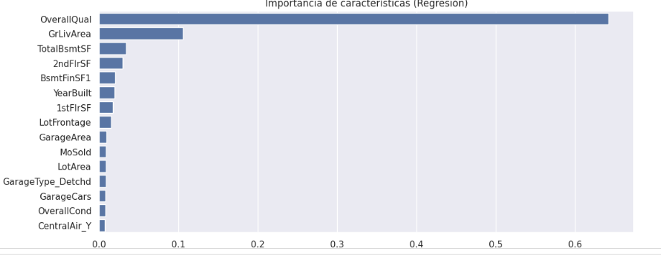
    - CentralAir
    - OverallCond
    - GarageCars
    - GarageType_Detchd
    - LotArea
    - MoSold
    - GarageArea
    - LotFrontage
- Se realiza un segundo testeo y aparece nuevamente valores que no son necesarios dando ya no tienen ningún tipo de peso pertinente en el valor del inmueble.
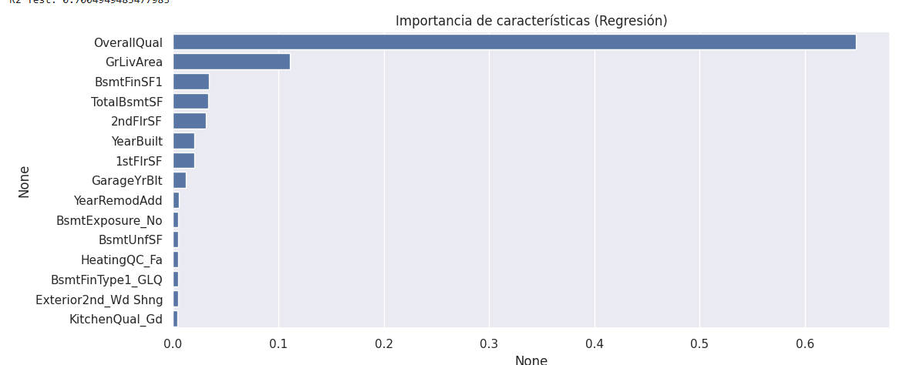
    - YearRemodAdd
    - BsmtExposure_no
    - BsmtUnfSF
    - HeatingQC_Fa
    - BsmtFinType1
    - Exterior2nd
    - KitchenQual
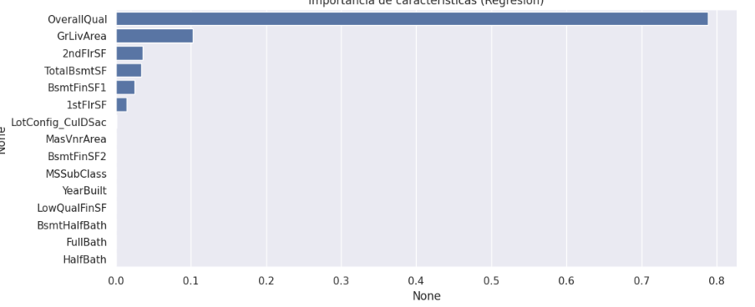

    - HalfBath
    - FullBath
    - BsmtFullBath
    - LowQualFinSF
    - YearBuilt
    - MSSubClass
    - BsmtFinSF2
    - MasVnrArea
    - LotConfig
    - YrSold
    - Exterior1st
    - MSZoning
    - Functional
    - OpenPorchSF
    - 3SsnPorch
    - EnclosedPorch
    - WoodDeckSF
    - GarageYrBlt
    - Fireplaces
    - 2ndFlrSF
    - 1stFlrSF
    - BedroomAbvGr
    - BsmtHalfBath
    - LandContour
    - LotShape
    - Alley
    - Street
    - KitchenAbvGr
    - TotRmsAbvGrd
    - ScreenPorch
    - Neighborhood
    - MiscVal
    - PoolArea
    - LandSlope
    - Condition1
    - Condition2
    - HouseStyle
    - BldgType
    - HouseStyle
    - BldgType
    - Utilities
    - PoolQC
    - BsmtCond
    - RoofMatl
    - RoofStyle
    - MasVnrType
    - ExterCond
    - BsmtQual
    - Foundation
    - ExterQual
    - HeatingQC
    - SaleCondition
    - GarageFinish
    - GarageQual

  - De las variables numéricas, halla datos estadísticos.
    - De las Variables numéricas se pueden hallar datos estadísticos como la cantidad de datos no nulos, promedio, desviación estándar, valor mínimo, 25%, 50%, 75% es decir valores cuartiles, valor máximo.
  - De las variables categóricas, lista las diferentes categorías y halla la frecuencia de cada una de ellas.
En la base de datos se identificaron 43 variables de tipo categórico. Cada una de ellas está compuesta por categorías únicas, lo que permite calcular con precisión la frecuencia de aparición de cada categoría. No obstante, cada variable incluye diferentes segmentos u opciones, cada uno con un número específico de registros, que se detallan en el siguiente archivo llamado categorías.txt.

El código que nos permite realizar la categorización y la debida de frecuencia de cada uno de ellos es el siguiente y se encuentra dentro del código de DeccisionTree:
# Seleccion de tipo de caterogia y su frecuencia
categorical_cols = housingTrain.select_dtypes(include='object').columns

# Mostrar categorías y frecuencias para cada variable
for col in categorical_cols:
print(f"Variable: {col}")
print(housingTrain[col].value_counts())
print("\n")

  - Crea matriz de correlaciones existentes entre las variables numéricas del conjunto de datos, analiza los resultados.
    - De acuerdo a la siguiente validación dentro del código podemos identificar la siguiente correlación entre diferentes variables numéricas y podemos llegar a la siguiente conclusión.
  - OverallQual (0.79): Es la variable con mayor correlación positiva con el precio. Esto indica que la calidad general de la vivienda es un fuerte predictor del valor: a mayor calidad, mayor precio.
  - GrLivArea (0.71): El área habitable sobre tierra (metros cuadrados) se relaciona estrechamente con el precio.
  - TotalBsmtSF (0.61): El tamaño total del sótano tiene una correlación moderada-alta con el precio.
  - BsmtFinSF1 (0.39): La superficie terminada del sótano tiene una correlación positiva, aunque más débil.
  - LotArea (0.26): La superficie del lote apenas tiene una correlación baja con el precio. Añadido a esto se concluye qué, aunque los lotes más grandes pueden aumentar el valor, no son determinantes por sí solos.
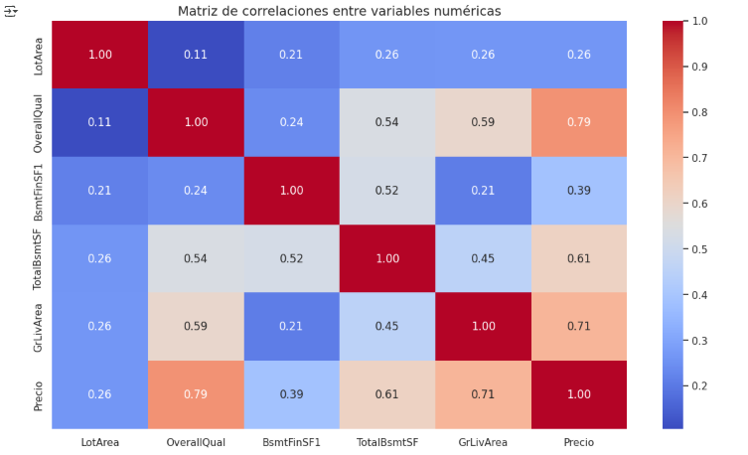
Código dentro del DT
# Seleccionar solo variables numéricas
numeric_cols = housingTrain.select_dtypes(include=['int64', 'float64'])
# Calcular matriz de correlación
corr_matrix = numeric_cols.corr()
# Mostrar primeras filas de la matriz
print(corr_matrix.head())

# Graficar mapa de calor
plt.figure(figsize=(14,8))
sns.heatmap(corr_matrix, annot=True, cmap="coolwarm", fmt=".2f", cbar=True)
plt.title("Matriz de correlaciones entre variables numéricas", fontsize=14)
plt.show()

- Tratamiento de missing. Si existen valores faltantes, decide si eliminar los registros, llenarlos con valores como la media, la mediana o la moda y justifique tu respuesta.
En el análisis exploratorio se identificaron registros con valores nulos en algunas variables. Tras evaluar las opciones disponibles para el manejo de estos datos (eliminación de registros, imputación con media, mediana o moda), se decidió eliminar los registros con valores faltantes, teniendo en cuenta las siguientes premisas.

  - La proporción de registros con valores faltantes es relativamente baja, por lo que eliminarlos no afectará significativamente el conjunto de datos.
  - La eliminación evita introducir sesgos que podrían generarse al reemplazar los valores nulos con media, mediana o moda, especialmente si la distribución de la variable no es simétrica o contiene valores atípicos.
  - Se busca mantener la integridad de los datos para un análisis más confiable, especialmente en variables críticas donde la adición de datos podría alterar los resultados

- Aplica árboles y random forest al problema de regresión.
- Compara, mediante las medidas que te parezcan adecuadas, la capacidad predictiva de ambos métodos.

- Comenta las ventajas y desventajas de cada modelo. De acuerdo con los resultados, son realmente útiles los modelos creados para el conjunto de datos propuesto.
  - Decision Tree: se pueden obtener reglas como: “Si la calidad general (OverallQual) es mayor o igual a 7 y el área habitable (GrLivArea) es superior a 2000 pies cuadrados, entonces el precio tiende a ser alto”.
  - Random Forest: Permite una visualizar gráficamente de manera importante las variables de salida, lo que ayuda de una manera mas breve en entender los precios de la vivienda y para el ejemplo las variables como la calidad general de la vivienda OverallQual, el área habitable GrLivArea y el tamaño del sótano TotalBsmtSF destacan como las relevantes.
- Para el ejercicio de clasificación, tanto para Árboles como para random forest, se crean los siguientes grupos: grupo1 SalePrice menor o igual a 100.000, grupo2 SalePrice entre 100.001 y 500.000 y grupo3 SalePrice mayor o igual a 500001.
- Compara los resultados de los dos clasificadores y comenta los resultados.
  - Para el análisis de clasificación de precios de venta, se definieron tres grupos: los precios bajos (≤100,000), los medios (100,001–500,000) y los altos (≥500,001). La distribución de los datos muestra que la gran mayoría de los registros se encuentra en el grupo medio, mientras que los grupos extremos presentan muy pocos casos, generando un desbalance de clases. Se evaluaron dos modelos: Árbol de decisión y Random Forest. El Árbol de decisión es fácil de interpretar y permite visualizar reglas claras, pero su desempeño tiende a favorecer el grupo mayoritario, mostrando menor precisión en los grupos minoritarios. Por su parte, Random Forest combina múltiples árboles, logrando una mayor precisión global y un mejor desempeño en los grupos minoritarios, aunque a costa de una menor interpretabilidad. Este análisis destaca la importancia de considerar el desbalance de clases y la presencia de valores extremos, así como la necesidad de evaluar métricas más completas, como precisión, la recuperación y F1-score por grupo, para comprender mejor el desempeño de los modelos.
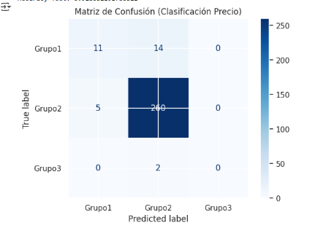
- Otros comentarios que consideres adecuados.

Metodología

- Análisis descriptivo de los datos: Se adjunta un archivo .txt con la descripción de cada una de las columnas.
  - Comenta de manera general qué se puede observar en la figura 1.
  - La figura se puede observar un conjunto de datos relacionados a los dataframe de viviendas, con sus variables y tipos de datos, ya sea numéricos o categóricos. Ya que tenemos diferentes dataset que contiene variables con valores faltantes y una mezcla de datos cualitativos y cuantitativos, lo que hace posible un analizar genérico de la característica de las viviendas.

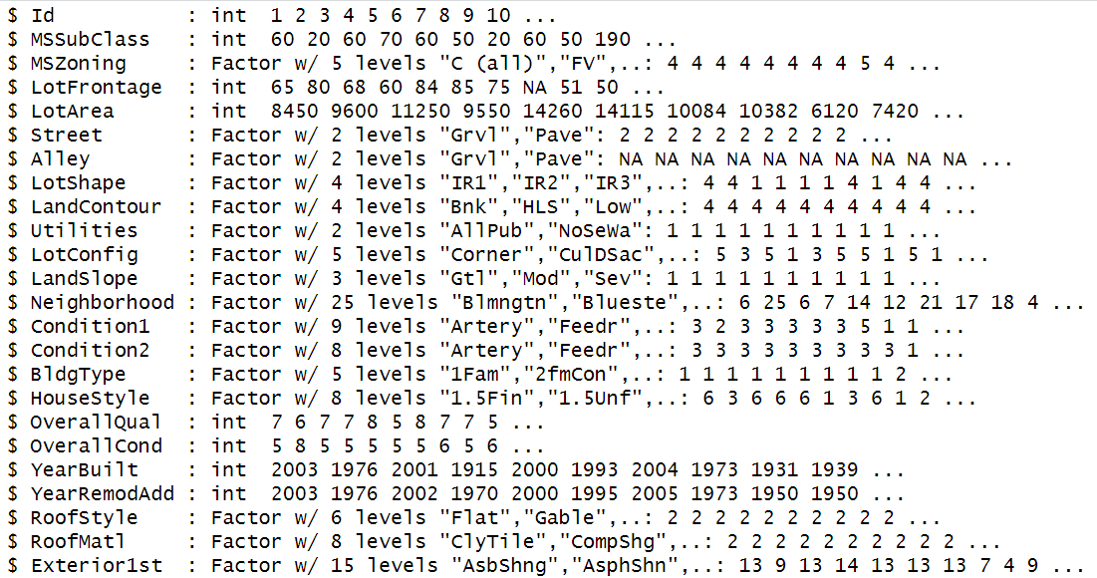
Figura 1. Resumen del conjunto de datos

  - En la figura 2 se pueden observar las estadísticas de las columnas numéricas. ¿Si se tienen 1460 observaciones, a qué conclusiones podríamos llegar con estos datos? ¿Podríamos eliminar algunas variables?
  - En la figura 2 se puede observar las diferentes categorías que puede llegar a tener una vivienda, así mismo podemos evidenciar la razón del precio de la vivienda, con base a esta data podemos realizar una limpieza de algunas categorías de la vivienda ya que, en el procesamiento del modelo, ciertas categorías o características de la vivienda no genera ningún tipo de peso, así como las mencionamos en el punto 1.

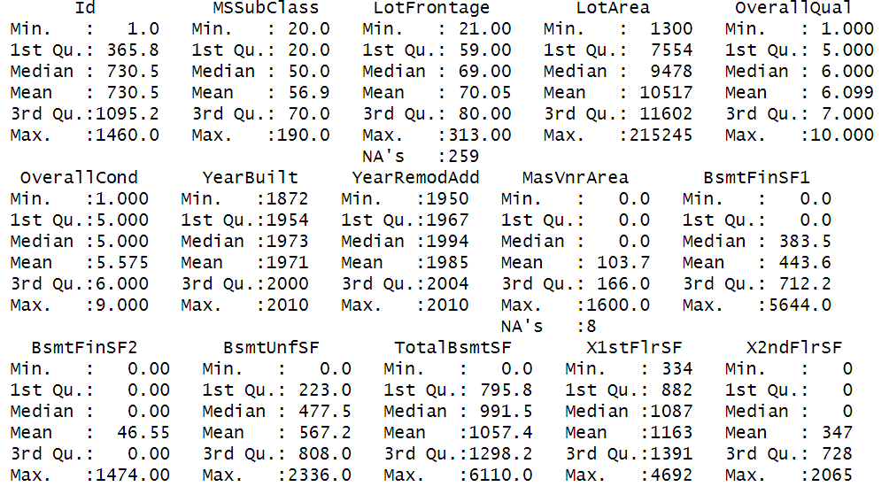
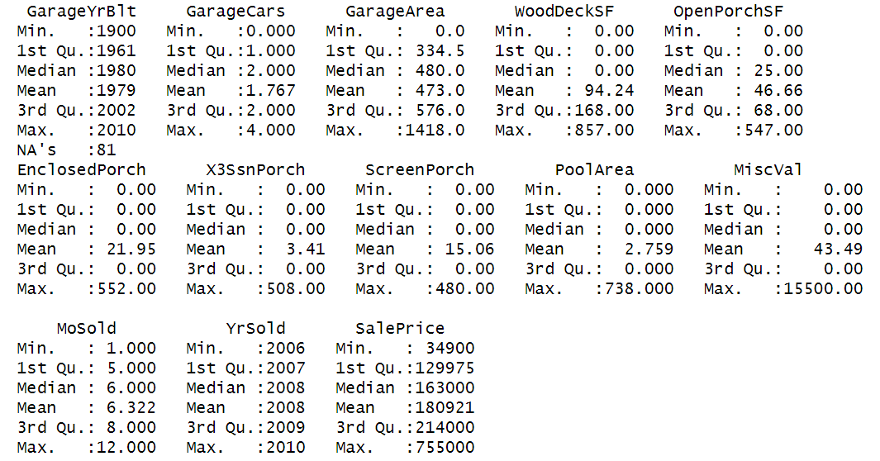
Figura 2. Estadísticas de columnas numéricas.

  - En la figura 3 (se adjunta a la actividad la imagen original) tenemos la matriz de correlaciones, por favor revise cuáles son las variables que mayor correlación tienen y si se puede eliminar alguna columna. Justifique su respuesta:
  - En la figura 3 se observa algunas variables que presentan correlación muy alta entre sí, lo cual puede generar redundancia en el modelo;
    - GarageCars y GarageArea: presentan correlación casi perfecta, ya que ambas representan la capacidad del garaje.
    - GrLivArea y TotRmsAbvGrd: también tienen una correlación fuerte, pues el número de habitaciones está directamente relacionado con el área habitable.
    - 1stFlrSF, TotalBsmtSF y GrLivArea: 1stFlrSF, TotalBsmtSF y GrLivArea.
    - YearBuilt y YearRemodAdd: correlación moderada, ya que muchas remodelaciones ocurren cerca de la fecha de construcción.
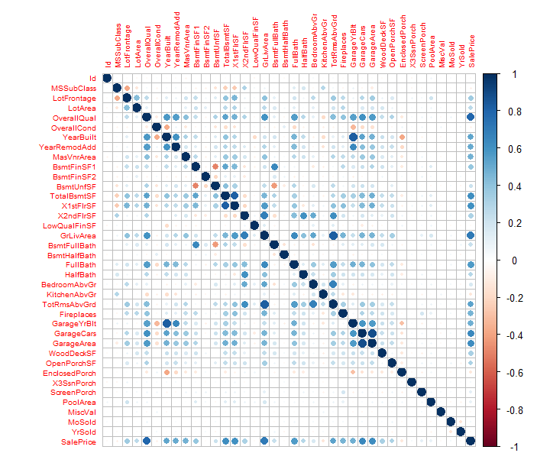
Figura 3. Matriz de correlación

- Tratamiento de valores faltantes: en la figura 4 se muestran las variables que contienen valores faltantes. ¿Cuál sería la mejor manera de llenar esos valores faltantes en cada una de las columnas?
  - En la Figura 4 se observan las variables con valores faltantes y, para tratarlos de forma adecuada, es importante diferenciar el tipo de variable y el significado de los datos ausentes. En el caso de las variables categóricas como Alley, FireplaceQu, PoolQC, Fence o MiscFeature, los valores faltantes generalmente significan ausencia de la característica, por lo que lo más apropiado es reemplazarlos con la categoría “None”.

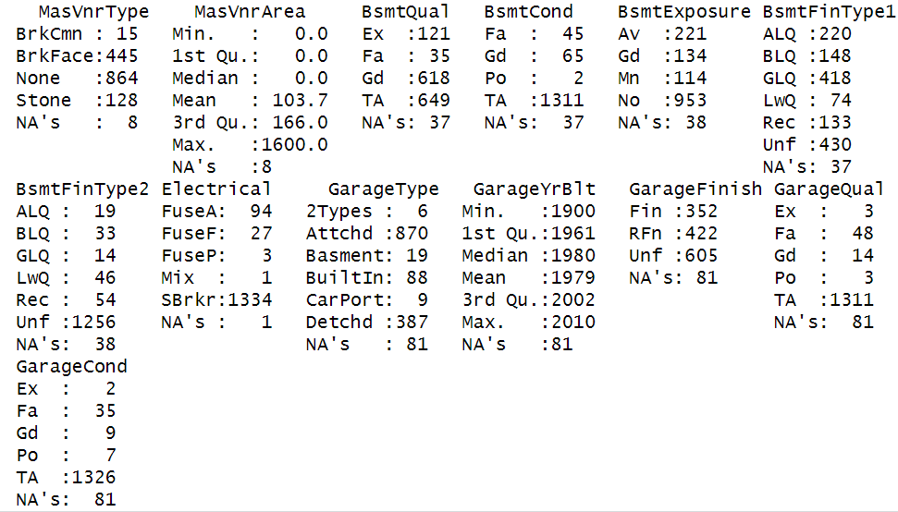
Figura 4. Columnas con valores faltantes o NA.

- Problema de regresión
  - Al aplicar árboles de decisión sobre el conjunto de datos el resultado de la raíz cuadrada del error cuadrático medio (RMSE) sobre el conjunto de test es de: 41002.2. Y el resultado del RMSE después de podar el árbol es de: 42927.25. ¿Qué conclusiones podríamos obtener de estos resultados?
    - Se procede a realizar el análisis correspondiente y se llega a las siguientes conclusiones:
      - Sin Poda: El RMSE en el conjunto de pruebas es de 41,002.2, lo que indica un error relativamente bajo y
      - Con Poda: El RMSE aumenta a 42,927.25, lo que significa que el modelo pierde algo de precisión al simplificarse
- Al aplicar random forest sobre el conjunto de datos el resultado de la raíz del error cuadrático medio (RMSE) sobre el conjunto de test es de: 27588.9. ¿Qué conclusiones podríamos obtener de este resultado comparándolo con los de árboles de decisión? ¿Por qué los resultados son tan diferentes?
    - Random Forest sobre el conjunto de datos, se obtiene un RMSE de 27,588.9, lo cual es significativamente menor que los resultados obtenidos con los árboles de decisión simples (41,002.2 antes de podar y 42,927.25 después de podar).

- Problema de clasificación
- Para trabajar el problema de clasificación dividimos el precio del inmueble en 3 categorías:
grupo1 SalePrice menor o igual a 100 000,
grupo2 SalePrice entre 101 000 y 500 000 y
grupo3 SalePrice mayor o igual a 501 000.

Al aplicar árboles de decisión la matriz de confusión resultante sobre los datos de test es la siguiente:
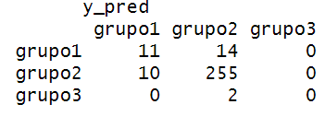
¿Podrías calcular la exactitud sobre cada uno de los grupos? ¿Qué conclusiones podríamos sacar? ¿Alguna sugerencia sobre qué hacer con el grupo 3?
Distribución de clases:
- Grupo2 (medio): 1328 observaciones (90.96%)
- Grupo1 (barato): 123 observaciones (8.42%)
- Grupo3 (caro): 9 observaciones (0.62%)
Métricas (recall por grupo):
- Decision Tree (sin balanceo): Grupo1=0.44, Grupo2=0.98, Grupo3=0.00
- Random Forest (sin balanceo): Grupo1=0.40, Grupo2=1.00, Grupo3=0.00
- Random Forest (undersampling, test balanceado): Grupo1=0.00, Grupo2=1.00, Grupo3=1.00
Interpretación:
Debido al fuerte desbalance de clases, los modelos predicen mayormente Grupo2, lo que da buen desempeño en la clase mayoritaria pero falla en Grupo3. El undersampling mejora la detección de Grupo3 en datos balanceados, pero no es una evaluación realista sobre el conjunto original.
Sugerencias para mejorar detección de Grupo3:
- Recolectar más datos de viviendas caras.
- Usar oversampling (SMOTE) en lugar de undersampling.
- Aplicar class_weight='balanced' en clasificadores.
- Entrenar clasificadores específicos (Grupo3 vs resto).
- Medir con métricas macro (macro-recall, macro-F1).

- Al aplicar random forest, la matriz de confusión resultante sobre los datos de test es la siguiente:

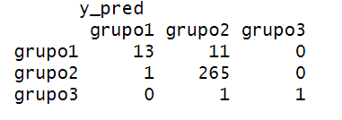
¿Podrías calcular la exactitud sobre cada uno de los grupos? ¿Qué conclusiones podríamos sacar? Compara los resultados con los obtenidos aplicando árboles de decisión.
Resultados numéricos (RMSE en test):
- Decision Tree (árbol sin poda): 50,823.02
- Decision Tree (poda por ccp_alpha óptimo): 46,341.65
- Decision Tree (pre-pruning por max_depth=5): 50,158.21
- Random Forest (GridSearch mejor configuración): 33,217.86
Interpretación:
El Random Forest logra el menor error de predicción (RMSE ≈ 33,218), mejorando sustancialmente los árboles individuales. Esto se debe a que Random Forest reduce la varianza combinando múltiples árboles entrenados en diferentes subconjuntos de datos y características. El árbol podado logró un RMSE menor que el árbol sin poda, indicando que la poda redujo sobreajuste.

Conclusiones prácticas y recomendaciones:
- Usar Random Forest como modelo final por su mejor desempeño.
- Probar más hiperparámetros y validación cruzada.
- Considerar transformar la variable Precio (ej. log) si está sesgada.
- Complementar con técnicas de interpretabilidad (SHAP, importancias de permutación).

- Comentarios adicionales
El fuerte desbalance de clases afecta el desempeño en Grupo3.
Aunque la accuracy global es alta, el modelo no distingue bien las clases minoritarias.
Se recomienda aplicar técnicas de balanceo (oversampling/SMOTE o class_weight) para mejorar la detección de Grupo3.

Rúbrica

 | Descripción | Puntuación máxima  (puntos) | Peso  %
Criterio 1 | Realiza el análisis descriptivo de los datos de manera adecuada | 2 | 20%
Criterio 2 | El tratamiento de los valores faltantes es correcto | 2 | 20%
Criterio 3 | Analiza muy bien los resultados de aplicar los clasificadores al problema de regresión | 2 | 20%
Criterio 4 | Analiza muy bien los resultados de aplicar los clasificadores al problema de clasificación | 2 | 20%
Criterio 5 | Los comentarios sobre los resultados son pertinentes y adecuados | 2 | 20%
 |  | 10 | 100 %

Extensión máxima de la actividad: 15 páginas.

